**Offerte** |Incassoprocedure

Dagtekening 16 oktober 2023



Tel: +31 (0)20-8515210

E-mail: sales@mmincasso.nl

Website: www.mmincasso.nl

KvK: 89847008

BTW: NL865131648B01

BANK: NL63INGB0006519323

Money Management B.V.

Herengracht 449a

1017 BR Amsterdam

(Bedrijfs)naam Klant

De heer of Mevrouw P. Verweerd

Straatnaam + nr.

Postcode + VESTIGINGSPLAATS

Amsterdam, 16 oktober 2023

Betreft: Incassoprocedure

Offertenummer: 611

Geachte heer, mevrouw,

Met dank voor uw aanvraag doen wij u hierbij onze vrijblijvende offerte toekomen met betrekking tot het leveren van incassowerkzaamheden.

**Visie van Money Management**

Het laten incasseren van verschuldigde vorderingen zou u niets moeten kosten. U heeft daar als ondernemer recht op. Kosten voor het debiteurenbeheer zijn echter onoverkomelijk. Zodra het uitloopt op een incassoprocedure is dit een ander verhaal. Wij incasseren de vordering kosteloos en dus risicoloos voor u. Dankzij onze unieke manier van werken heeft u daarnaast recht op een succespremie bij incassering.  
  
Hoe dit werkt? De wettelijk opeisbare incassokosten worden op uw debiteur verhaald. U ontvangt een succespremie over deze incassokosten. Ook komt de wettelijke rente u toe. Wij voeren geen verborgen kosten en u kunt de voortgang van uw dossier kosteloos 24/7 inzien via ons online portaal.

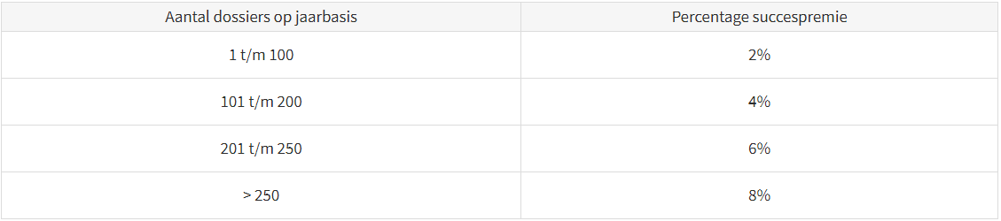

Door onze kennis, jarenlange ervaring van onze medewerkers en innovatieve aanpak zijn wij de juiste partij voor u.

**Geen risico, enkel resultaat**

**Wat levert onze dienstverlening op?**

- *Betere cashflow, dus betere liquiditeitspositie. Meer geld beschikbaar voor investeringen in groei.*

- *Goed contact met uw debiteuren. Wij voeren een bekwaam, strak, doch klantvriendelijk beleid.*

- *U en uw personeel kunnen zich focussen op uw corebusiness.*

- *Risicobeperking door een juiste balans in navolging van dubieuze en late betalers.*

- *Altijd goed en onderlegd advies m.b.t. credit management.*

*- De kans om* *gemaakte kosten in het debiteurenbeheer terug te verdienen in de incassoprocedure.*

**Buitengerechtelijke incasso**

**Hoe gaan wij incasseren?**

U geeft uw vordering uit handen aan ons en wij zullen uw debiteur, door middel van de bij wet gegeven bevoegdheden, alsnog proberen te bewegen tot betaling. Indien nodig contacteren wij u om relevante debiteureninformatie te verzamelen om de debiteur zijn betalingsverplichting te laten nakomen.

**Briefacties***Eerste aanmaning, Laatste aanmaning, Aankondiging rechtsmaatregelen & Concept dagvaarding;*Een aantal voorbeelden van brieven welke wij verzenden in het buitengerechtelijke incassotraject. Deze brieven zijn ontwikkeld door specialisten. Modelbrieven kunnen worden opgevraagd.

Het tijdstip van verzending kan variëren naar aanleiding van de voortgang van het traject. Wij versturen de juiste brief op het juiste moment. De brieven worden zowel in briefvorm, als per e-mail verzonden naar de debiteur.

**Belacties**Wij voeren het telefonisch onderhoud met uw debiteur. Het aantal belacties en de periode tussen de belacties is afhankelijk van de voortgang van het traject. Wij zullen uitvoerig, bekwaam, doch klantvriendelijk trachten uw debiteur te bewegen tot betaling.

**WhatsApp**  
Wij contacteren uw debiteuren ook middels WhatsApp. Wij benutten alle mogelijke opties om er zeker van te zijn dat uw debiteuren bereikt worden.

**Debiteurenbezoek**Indien gewenst kunnen wij overgaan tot debiteurenbezoek om uw debiteur te bewegen tot betaling of om meer verhaalsinformatie te achterhalen. Wij kunnen u meer vertellen over bezittingen, inkomsten en bankrelaties. Wij bieden dit aan als een extra service, tegen een bijzonder scherp tarief met landelijke dekking.

**Wat als de facturen oninbaar blijken?**

Indien facturen oninbaar blijken in het buitengerechtelijke incassotraject, ondanks alle genomen acties, laten wij onze juridische adviseurs uw dossier onderzoeken. Er wordt gekeken naar de haalbaarheid van een positief vonnis aan het einde van het juridische traject. Het advies is te allen tijde gratis en objectief. U mag altijd beslissen om een juridische procedure op te starten of om een dossier kosteloos te laten sluiten.

**Sluiting oninbare vorderingen**

Indien een vordering niet incasseerbaar blijkt in de buitengerechtelijke incassoprocedure en het niet verstandig is om een juridische procedure te starten, zullen wij u hiervan op de hoogte stellen. Wij zullen in overleg met u het dossier kosteloos sluiten. Uiteraard kunt u in deze ook beslissen om alsnog de juridische procedure op te starten, daar u te allen tijde de uiteindelijke beslisser bent.

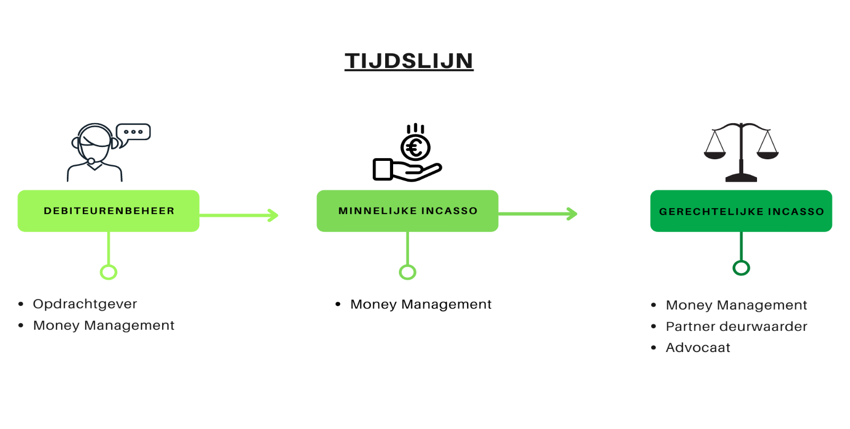

**Juridische incasso**

Mocht het voorkomen dat wij niet het gewenste resultaat behalen in de buitengerechtelijke incassoprocedure en u geeft ons het akkoord om het juridische traject op te starten, dan zetten wij alles op alles om ervoor te zorgen dat u via het gerechtelijk apparaat alsnog het geld krijgt waar u recht op heeft.  
  
Van uitvoerige en bekwame communicatie met uw debiteur tot het aanvragen van zijn mogelijke faillissement, van het onderuithalen van onterechte disputen tot beslaglegging. Wij beheren alle facetten op het gebied van juridische incasso.  
  
In het geval van de juridische incassoprocedure vervalt onze “no cure - no pay + cure is bonus” werkwijze. De kosten worden vooraf berekend. Aan de hand van deze prijsindicatie wordt een voorschotnota aan u verzonden. Na akkoord en ontvangst van uw betaling wordt de gerechtelijke procedure opgestart. Eventueel volgt nadien nog een creditnota, dan wel een aanvullende factuur.   
  
De kosten van rechtsmaatregelen zoals griffierecht, advocaatkosten en deurwaarderskosten worden aan u doorberekend. U maakt in deze gebruik van de voordelige tarieven die wij met onze partnerdeurwaarders zijn overeengekomen. Als partner hebben wij namelijk speciale prijsafspraken, hierdoor wordt u niet onnodig op kosten gejaagd. De gemaakte kosten worden bij een positieve uitspraak (al dan niet gematigd) toegewezen door de rechter en komen voor rekening van de wederpartij (uw debiteur).

De kosten voor procederen zijn bij ons scherp en duidelijk. Bovendien worden de kosten dus grotendeels op de debiteur verhaald.

**Tarieven**

|  |  |  |
| --- | --- | --- |
| **Betaling** | **Buitengerechtelijk incassotraject** | **Gerechtelijk incassotraject** |
| Volledige betaling van de vordering (inclusief R&I) | € 0,00 | Afhankelijk van berekende kosten derden (zoals deurwaarderskosten) |
| Gedeeltelijke betaling van de vordering (R&I niet of deels) | Naar rato* | Afhankelijk van berekende kosten derden (zoals deurwaarderskosten) |
| Geen betaling van de vordering | € 0,00 | Afhankelijk van berekende kosten derden (zoals deurwaarderskosten) |

* Money Management berekent pro rato provisie over het geïncasseerde deel van de vordering.

- Hoofdsom voldaan, inclusief R&I.

Indien de volledige hoofdsom inclusief R&I wordt geïncasseerd, betaalt de debiteur de volledige incassokosten, per saldo kost het u dus €0,00. U ontvangt het uit handen gegeven factuurbedrag, de wettelijke rente en een succespremie.

- Hoofdsom voldaan, R&I niet (of deels).

Indien de volledige hoofdsom wordt geïncasseerd en de incassokosten blijken niet (volledig) incasseerbaar, dan wordt er 75% van de incassokosten doorbelast. Indien er meer dan 75% van de incassokosten wordt geïncasseerd, dan komt Money Management het geïncasseerde bedrag aan incassokosten toe. Over de berekende incassokosten, welke Money Management toekomen ontvangt u een succespremie conform staffel.

- Deel incassering groter dan 75% hoofdsom.

Indien er meer dan 75% van, maar niet de volledige hoofdsom wordt geïncasseerd en het restant blijkt niet incasseerbaar, dan wordt er maximaal 75% van de incassokosten doorbelast. Over de berekende incassokosten, welke Money Management toekomen ontvangt u een succespremie conform staffel.

- Deel incassering kleiner dan 75% hoofdsom.

Indien er minder dan 75% van de hoofdsom wordt geïncasseerd, dan wordt er naar rato, over het geïncasseerde bedrag van de hoofdsom de door te belasten incassokosten berekend.

Dus wordt er van een totale vordering van €140,- (hoofdsom €100,- en €40,- incassokosten) €35,- geïncasseerd en blijkt het restant niet incasseerbaar, dan wordt er 35% over €40 belast, dus €14,00. Over de berekende incassokosten welke Money Management toekomen, ontvangt u een succespremie conform staffel.

* Bij vroegtijdige sluiting op uw verzoek kunnen er dossierkosten in rekening gebracht worden. Deze kosten zijn maximaal €75,-.

Algemene voorwaarden van Money Management zijn van toepassing.

**Ontvangen betalingen**

De uitbetaling van (deels) geïncasseerde dossiers wordt eenmaal per maand aan u gedaan, in principe altijd in de laatste week van de betreffende maand. U ontvangt een einddeclaratie per e-mail. Afwijkende afspraken kunnen overeengekomen worden, benader hiervoor uw contactpersoon.

Algemene voorwaarden van Money Management zijn van toepassing.

**Status**

U krijgt toegang tot ons online portaal. Hier kunt u 24/7 de voortgang van uw dossiers inzien. Belangrijke ontwikkelingen worden alsnog via e-mail of telefonisch aan u kenbaar gemaakt.

**Meer informatie over Money Management en de aangeboden diensten?**

Money Management B.V. bestaat uit een team van specialisten op het gebied credit management, dat samen met u op de best mogelijke manier uw liquiditeitspositie zal verbeteren.

Dankzij onze ervaring en kennis op het gebied van credit management pakken wij problemen effectief en efficiënt op. Kijk gerust op onze website [www.mmincasso.nl](http://www.mmincasso.nl) voor informatie over onze andere diensten. Wij kunnen uw gehele proces van *factuur tot incasso* efficiënter maken of volledig uit handen nemen.

Money Management komt gemaakte beloftes na en wij bieden u onze volledige toewijding.

Geen risico, enkel resultaat.   
  
Uw belang, is ons belang.

__________________________________

Wij vertrouwen u hiermee een passende aanbieding te hebben gedaan. Wilt u van deze offerte een opdracht maken, dan verzoeken wij u vriendelijk dit document af te drukken en deze binnen een maand na offertedatum ondertekend te retourneren via e-mail naar [sales@mmincasso.nl](mailto:sales@mmincasso.nl) of per post naar “Money Management, Herengracht 449a, 1017 BR Amsterdam”.

Op deze offerte zijn de voorwaarden van Money Management van toepassing welke u kunt vinden op onze website [www.mmincasso.nl/algemene-voorwaarden](http://www.mmincasso.nl/algemene-voorwaarden/).

Met vriendelijke groet,

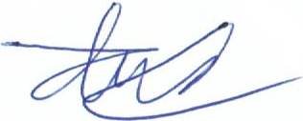

Igor van der Werf  
  
Money Management B.V.

Datum: maandag 16 oktober 2023

[Bedrijfsnaam]

Uw naam:

Handtekening voor akkoord: